Команда для постоянного использования при появлении проблемы:
Set-WSManInstance –ResourceURI winrm/config –ValueSet @{MaxEnvelopeSizekb = “600” }
Задание №1 на HQ-WDC
П1.2 Включение корзины – (Tools) Active Directory Administrative Center – watom26 – Enable Recycle bin
П1.3 Синхрон времени - ? – in PowerShell – w32tm /stripchart /computer:ip add
Задание №2 на HQ-WDC
П2.1 Hints and forwarders – DNS Manager (нажать по HQ-WDC – proteis – Root Hint – delete all / Forwarders ip 77.88.8.8) – Active Directory Users and Computers ( view – advanced features – watom26 – system – MicrosoftDNS – RootDNSServers – delete all files) – C:\Windows\System32\dns\cache.dns – delete zones)
П2.4 Имитация интернета –
создать в днс зоны в Forward Loockup – по названию из Regedit (cmd) Computer\HKEY_LOCAL_MACHINE\SYSTEM\CurrentControlSet\Service\NlaSvc\Parameters\Internet
msftncsi.com / dns (A) 131.107.255.255 – адрес посмотреть в пути выше
msftconnecttest.com / www (A) 10.10.0.1 – адресс сервера с веб
установить роль WEB – inetpub – wwwroot – connecttest – Microsoft Connect Test
restart PC

Задание №3 на HQ-WDC
П3.4 – Group Policy – watom – create new (password-min-14) – Computer Configuration – Windows Setting – Security Setting – Account Policy – Password – Enforce password history ( 14) – Minimum password length ( 14)
П3.5 – Active Directory Administrative Center – watom26 – System – Password Setting Control – new
П3.6 –
Computer Configuration → Policies → Administrative Templates → Lithnet → Password Protection for Active Directory → Default Policy
Дважды поReject passwords found in the compromised password store.

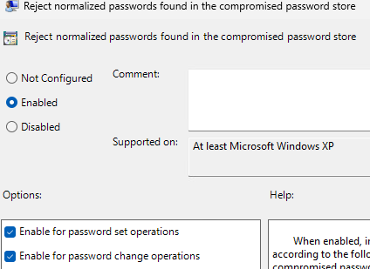
Import-CompromisedPasswordHashes -Filename "c:\desktop\bad.password.txt"
П3.7 – GPO – default – Computer Configuration – Policies – Windows Setting – Security Settings – Advanced Audit Policy Configuration -Audit Policies – Logon/Logoff – Audit Logon // eventvwr.msc – Windows Logs – Security – Create Custom View
П3.8 – GPO – default – Computer Configuration – Policies – Windows Setting – Security Settings – Advanced Audit Policy Configuration -Audit Policies – Account Management – Audit User Account Management // eventvwr.msc – Windows Logs – Security – Create Custom View
П3.9 - Настройка учётной записи для присоединения к домену

Задание №4 на HQ-WDC
П4.2 - Computer\HKEY_LOCAL_MACHINE\SYSTEM\CurrentControlSet\Service\CertSvc\Configuration\Watom26-RootCA\ValidityPeriodUnits – reboot pc
П4.3-5 – Certificate – Watom26 – Properties – Extensions – add (http://pki.watom26.ru) CRL 3 galochki (AIA http:// pki.watom26.ru) 1 galochka – Apply – ok
DNS – watom26.ru – CNAME – pki – browser hq-wdc
WEB iis – Default Web Site – Directory Browsing – enable
WEB iis – add new web site – 1 stroka ( PKI) – last stroka (pki.watom26.ru) – путь – C:\Windows\System32\certsrv\CertEnroll
П4.6 – Web Site Template - Certificate – Watom26 – Certificate Template – Manage – Web Server (Duplicate) - General (name Web Site Template – 1 years validity period – galochka publish certf in AD) – Security (Group add Computer - HQ-WDC (Read,Write,Enroll) – apply

Задание №5
П5.3 Сертификаты in HQ-WDC
mmc – File (Add/Remove Snap-in…) – Certificates (Computer account) – Personal – Certificates – All task (Request) – Web Site Template (More information is required) - 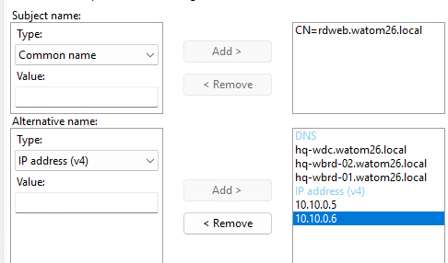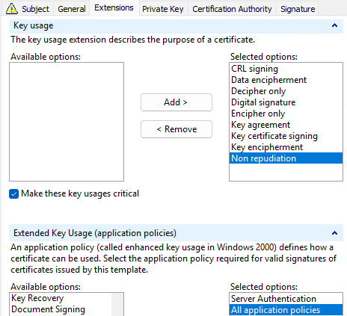
mmc – File (Add/Remove Snap-in…) – Certificates (Computer account) – Personal – Certificates – rdweb.watom26.local (Export) - Yes, private key – Export all – Password (123) - \\hq-wbrd-01\C$
---in HQ-WBRD-01 ---
Remote Desktop Service > Overview > scroll down and find Deployment overview (Tasks) – Edit Deployment Properties – Certificates – Select existing certificate
Deployment servers – Tasks – Add RD Web Access Server – choose HQ-WBRD-02
--Next step Web IIS on WBRD-01/02—
IIS Manager – Default Web Site – Edit Bindings - select https (edit) – ip address 10.10.0.5/6 - hostname rdweb.watom26.local check point require server name – ssl certificate rdweb.watom26.local

DNS on HQ-WDC
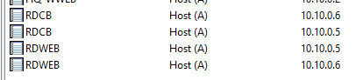

SQL Server 2022 Express – Руководство по установке Microsoft SQL Server Express. Документация VOGBIT - система управления производством
Настройка RDS Connection Broker с высокой доступностью на Windows Server 2019/2022 | Windows для системных администраторов
Именованный экземпляр RDCON
RDCB_DB
RDCON
Security – Logins – Add user – BUILTIN\RDS Management Servers – role sysadmin
Watom\connection brokers – role sysadmin
Services SQL Server (RDCON) – Running все остальные должны быть отключены
Mmc – Sql Server Configuration Manager – Sql Server Network Configuration – Protocols for RDCON – TCP/IP – enabled
Mmc – Sql Server Configuration Manager – Sql Server Network Configuration – Protocols for RDCON – TCP/IP – properties – ip address – add tcp port 1433
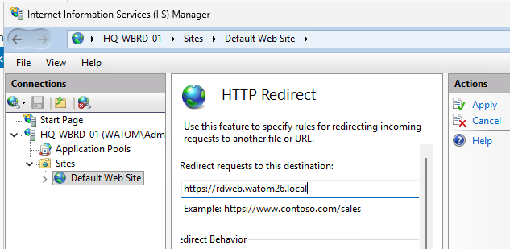

П5.4
Делается на первом сервере, вписывая его же адрес
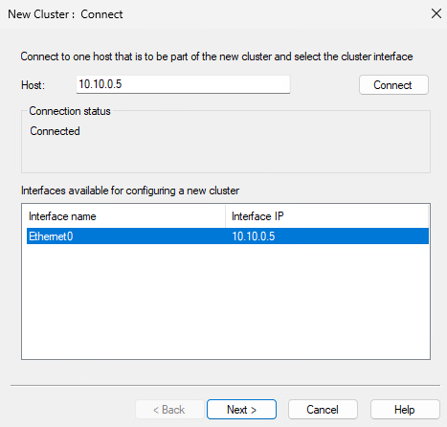

Любой адрес
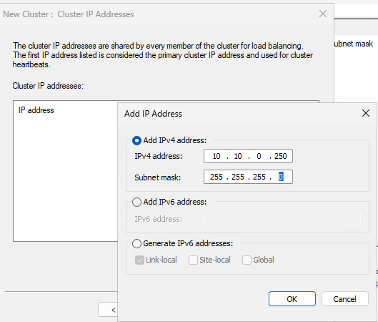
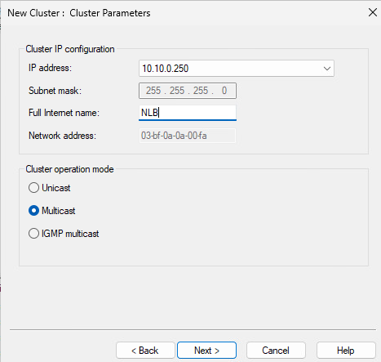

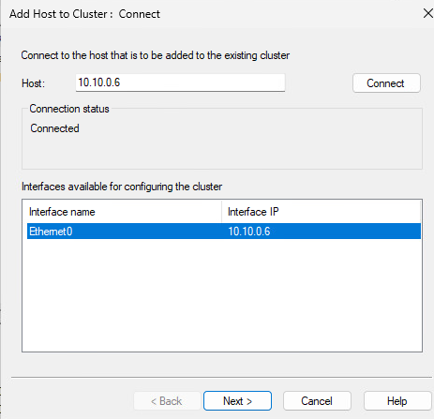

Заходим на второй сервер и просто подключаемся по новому адресу
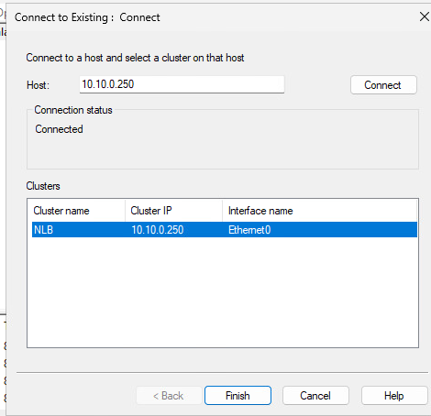
Итог
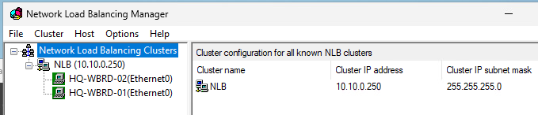

П5.5
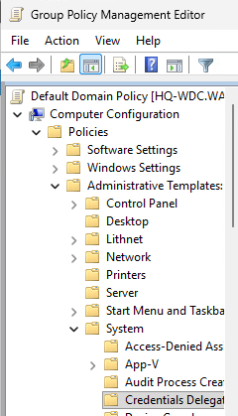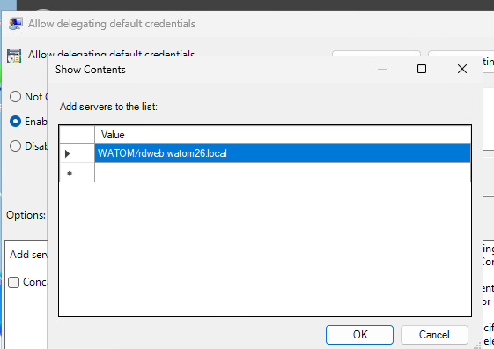
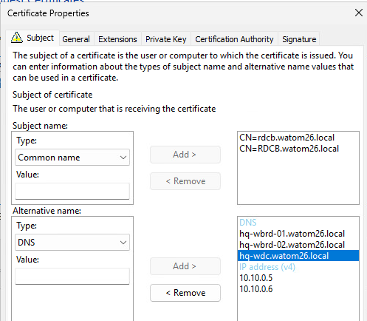
http://sysengineering.ru/notes/sluzhba-udalennykh-rabochikh-stolov-chast-4

Computer Configuration -> Administrative Templates -> Windows Components -> Windows Desktop Services -> Remote Desktop Connection Client
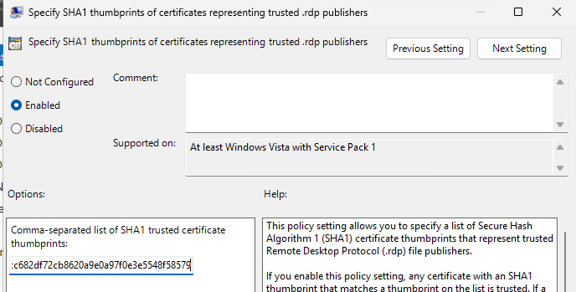
Computer Configuration -> Administrative Templates -> System -> Credential Delegation
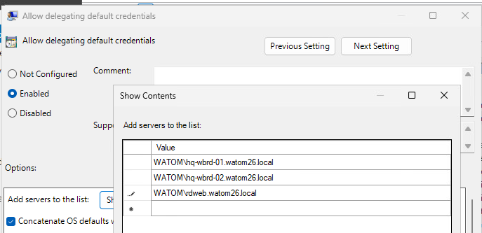
User/Computer Configuration -> Administrative Tools -> Windows Components -> Internet Explorer -> Internet Control Panel -> Security Page-> Site to Zone assignment list
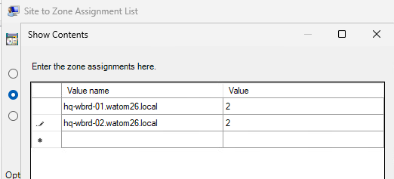

Computer Configuration -> Policies -> Administrative Templates ->Windows Components ->Remote Desktop Services ->Remote Desktop Connection Client и отключите политику Prompt for credentials on the client computer.
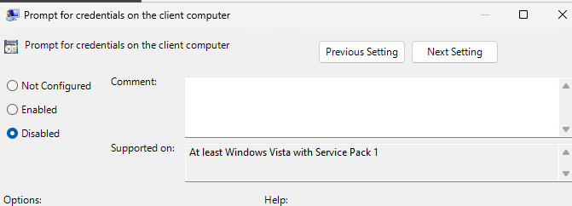
П5.7
С:\\Windows\Web\RDWeb\Pages
On two wbrd01-02
П5.8
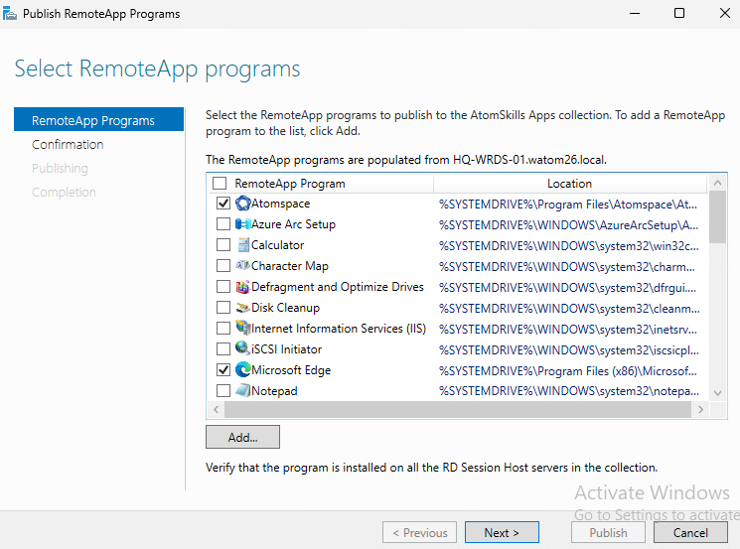
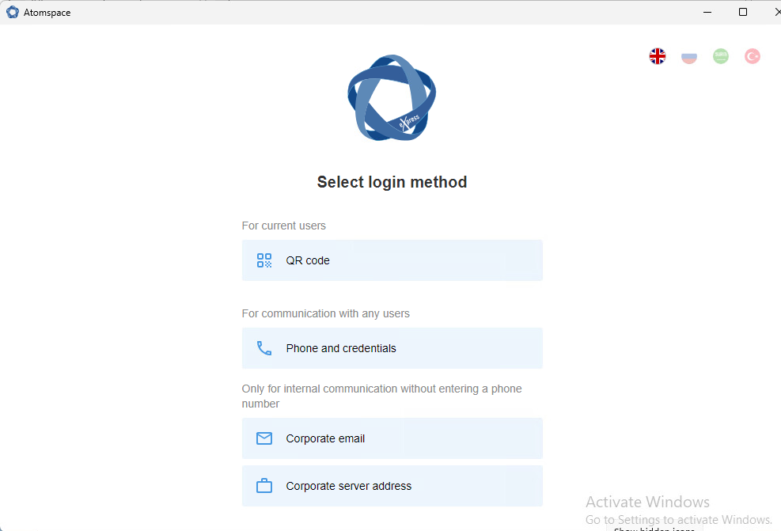
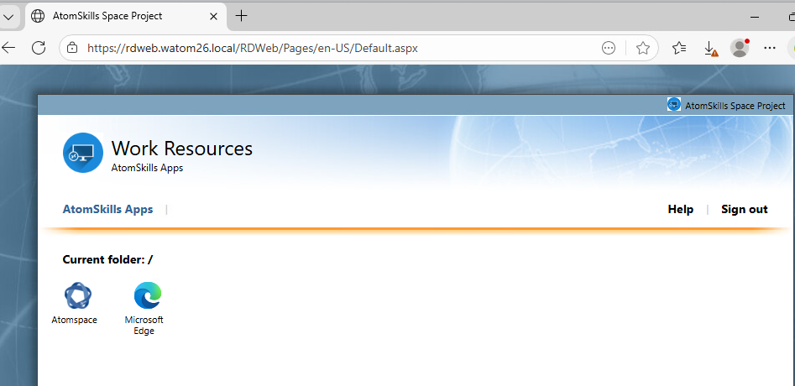
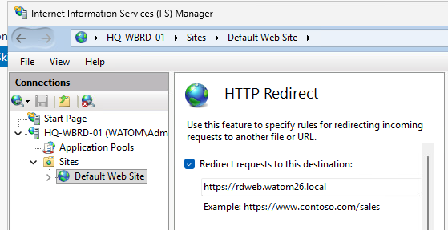
In two servers

П5.10
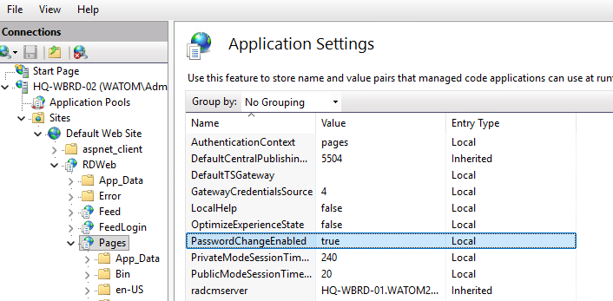
Задание №6
П6.1
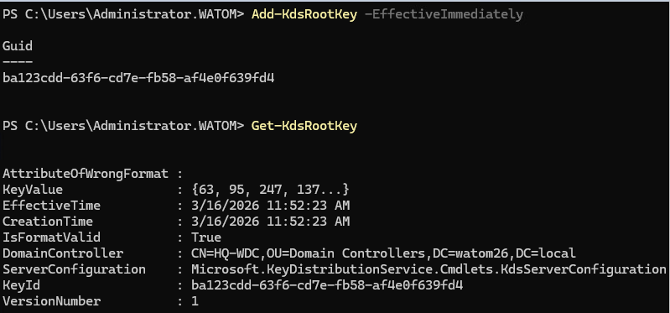
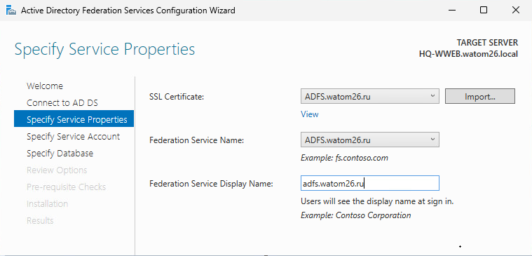
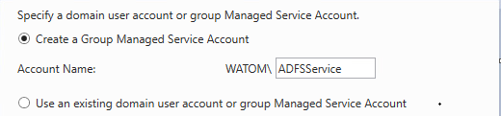
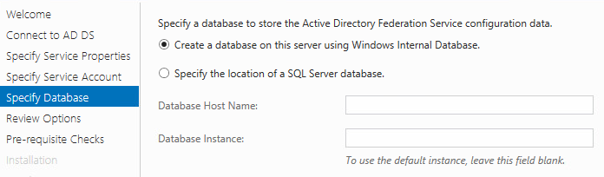
Вписать в первую строчку с SQL
hq-wweb.watom26.local
RDCON

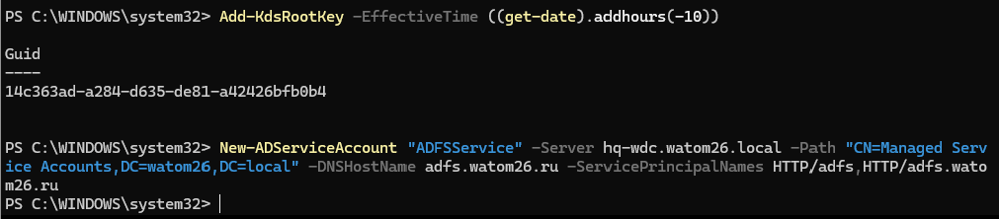
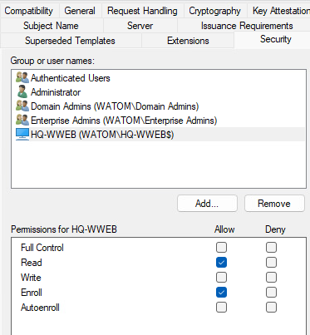
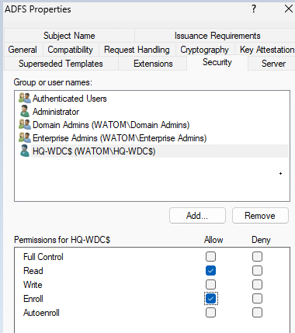
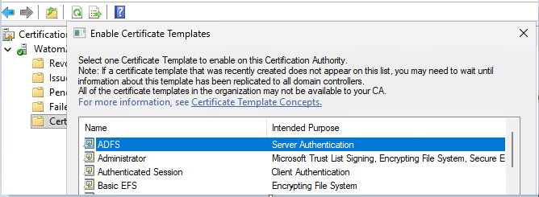
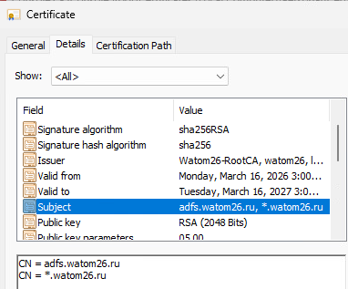
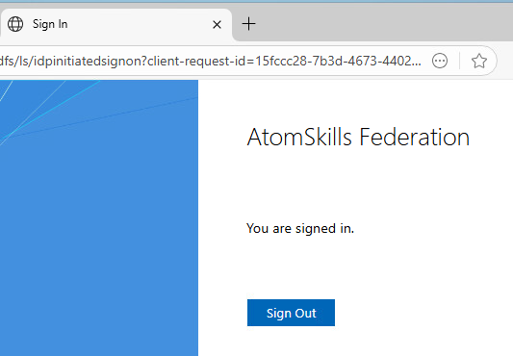

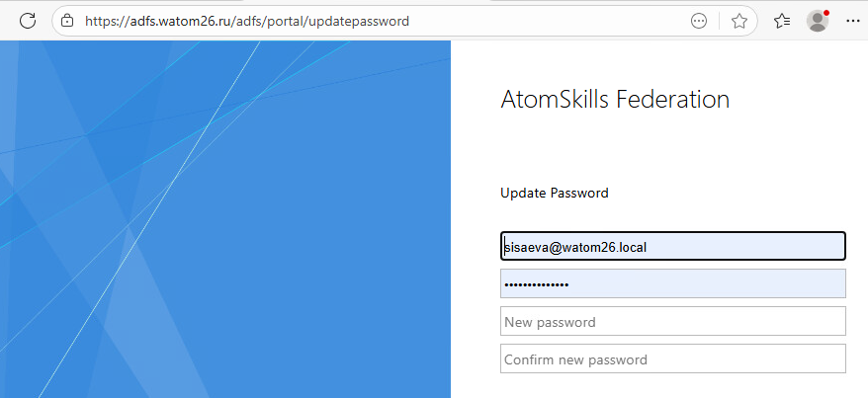
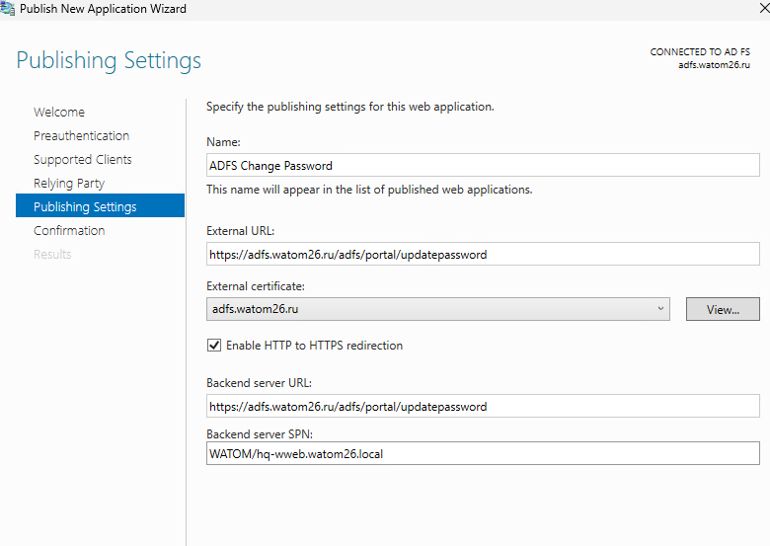

Задание №7
П7.1
Diskpart
List disk
Select disk 1
Convert dynamic
Select disk 2
Convert dynamic
Create volume mirror disk=1,2
Assign letter=S
list volume
select volume 4
format fs=ntfs lable=”Shared” quick
П7.2
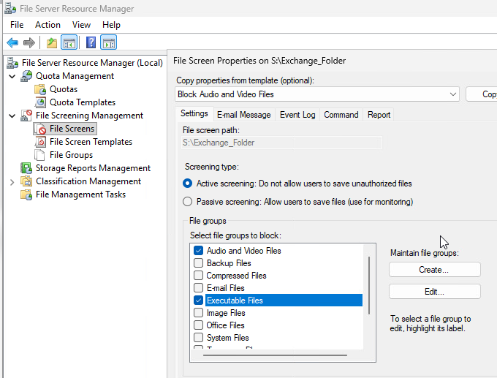
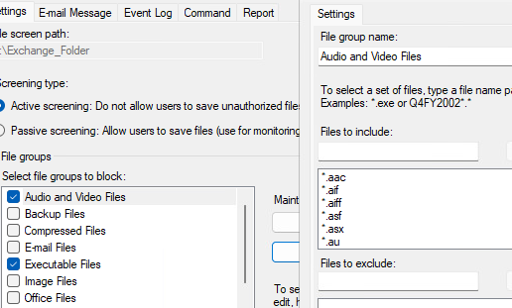
П7.3
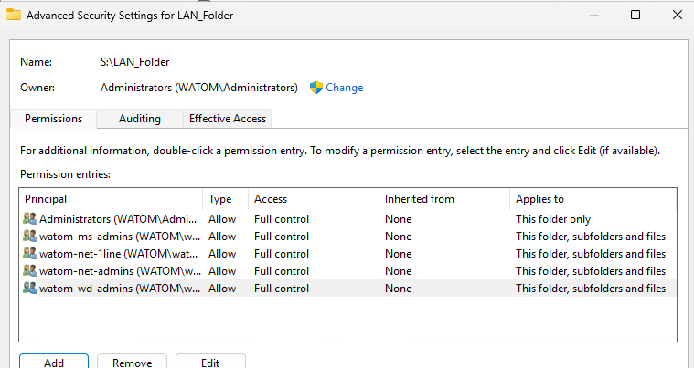
П7.4
Конфигурация компьютера (Computer Configuration) -> Политики (Policies) -> Параметры Windows (Windows Settings) -> Параметры безопасности (Security Settings) -> Конфигурация расширенной политики аудита (Advanced Audit Policy Configuration) -> Политики аудита (Audit Policies) -> Доступ к объектам (Object Access) – Audit Handle Manipulation and Audit File System (success)
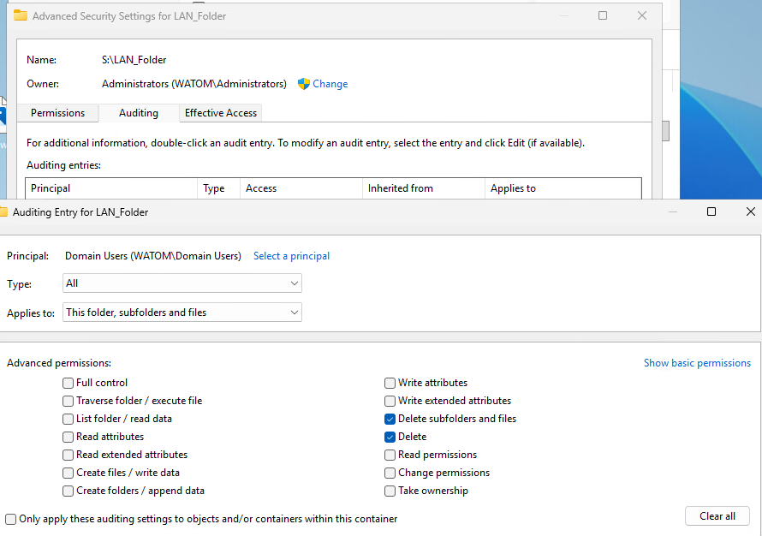
П7.5
Конфигурация компьютера → Административные шаблоны → Система → Помощь при отказе в доступе.
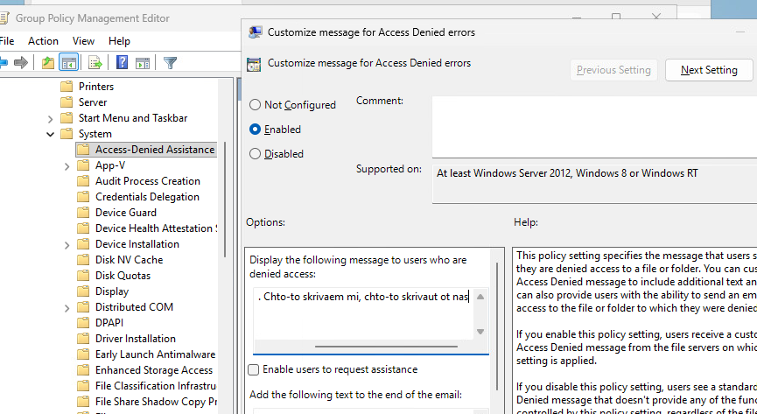

П7.6
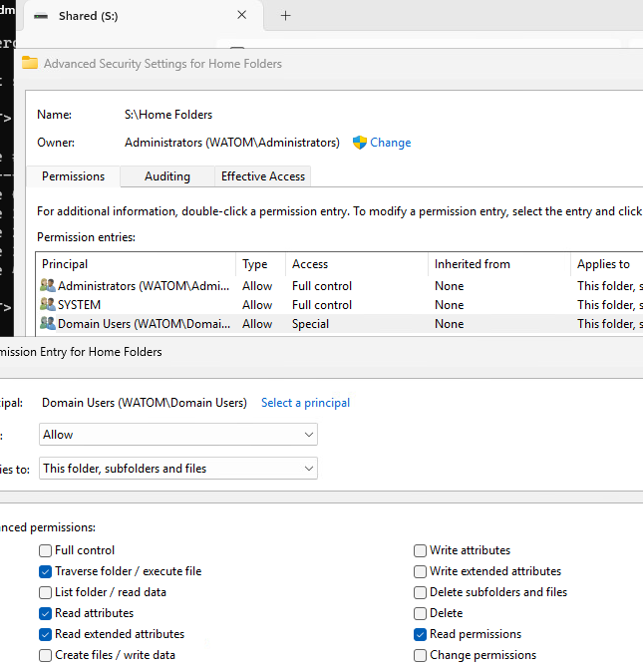
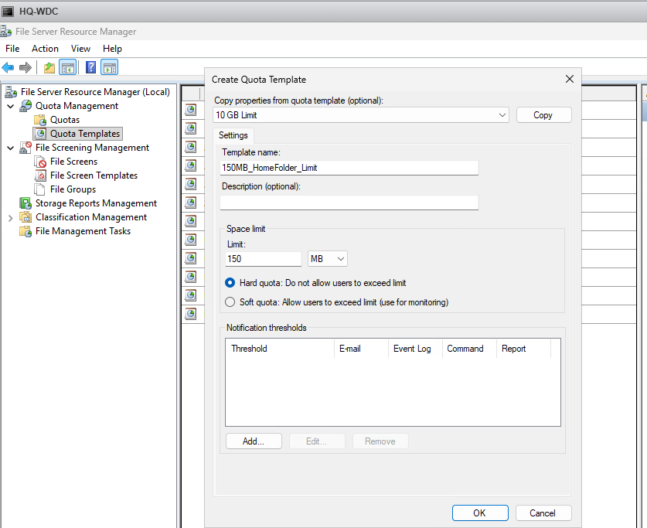

$users = Get-ADUser -Filter * -SearchBase "OU=watom,DC=watom26,DC=local"
$homeRoot = "S:\Home Folders"
foreach ($user in $users) {
$userFolder = Join-Path $homeRoot $user.SamAccountName
if (!(Test-Path $userFolder)) {
New-Item -ItemType Directory -Path $userFolder
$acl = Get-Acl $userFolder
$acl.SetAccessRuleProtection($true, $false) # отключить наследование
$acl.AddAccessRule((New-Object System.Security.AccessControl.FileSystemAccessRule($user.SamAccountName, "FullControl", "ContainerInherit,ObjectInherit", "None", "Allow")))
$acl.AddAccessRule((New-Object System.Security.AccessControl.FileSystemAccessRule("Administrators", "FullControl", "ContainerInherit,ObjectInherit", "None", "Allow")))
$acl.AddAccessRule((New-Object System.Security.AccessControl.FileSystemAccessRule("SYSTEM", "FullControl", "ContainerInherit,ObjectInherit", "None", "Allow")))
Set-Acl $userFolder $acl
}
# Установка домашней папки в AD
Set-ADUser $user.SamAccountName -HomeDrive "H:" -HomeDirectory "\\hq-wdc.watom26.local\Home Folders\$($user.SamAccountName)"
}
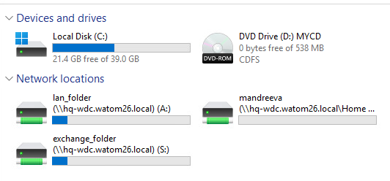

П7.7
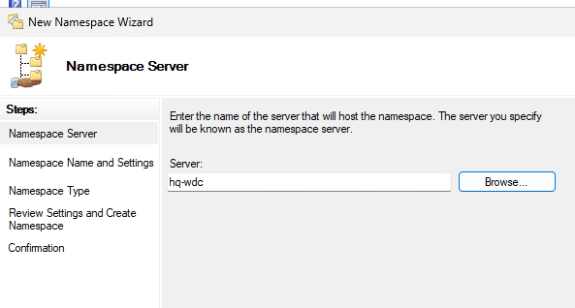
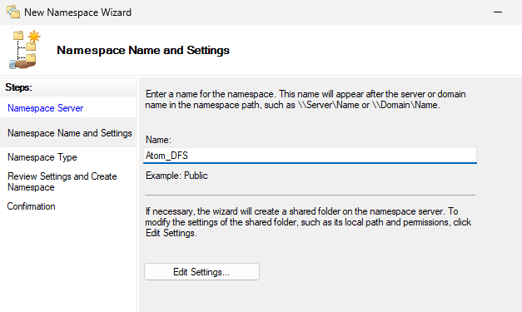
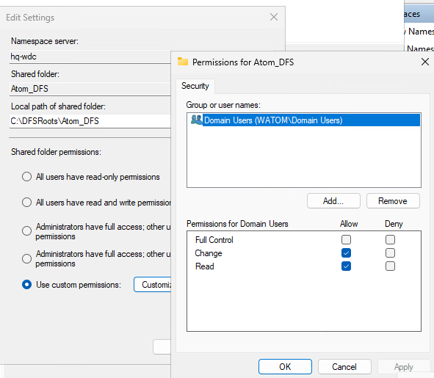
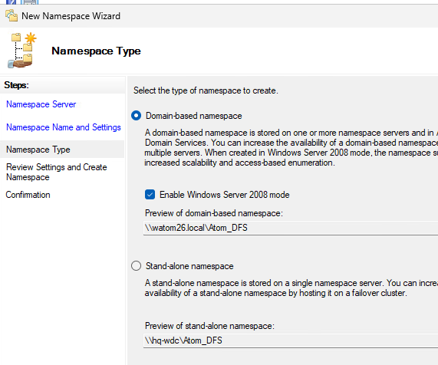
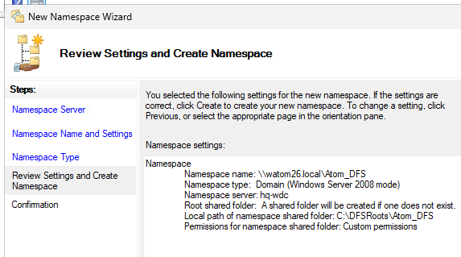
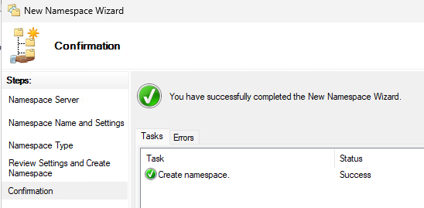
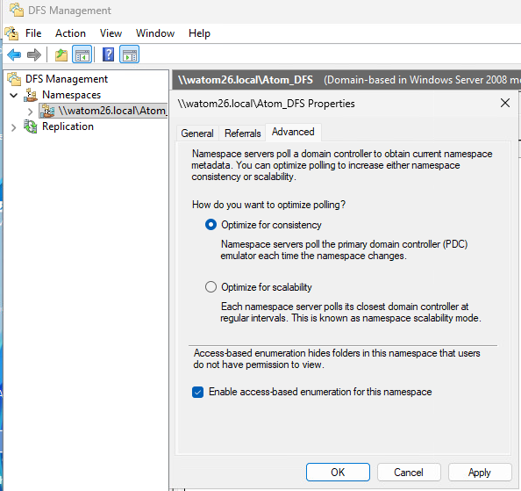
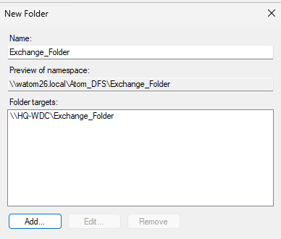
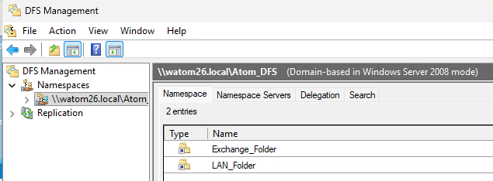
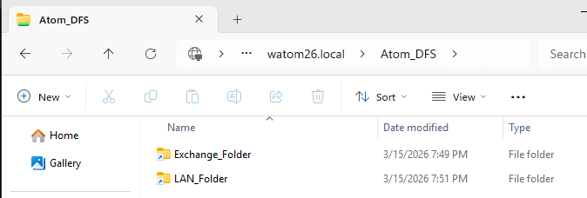

Задание №8
П8.1
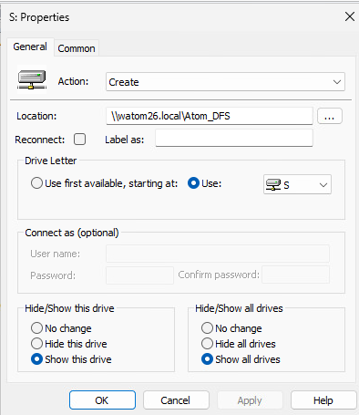
П8.2
https://learn.microsoft.com/ru-ru/deployedge/configure-microsoft-edge
На контроллере домена или на рабочей станции с RSAT перейдите в папку PolicyDefinition (она также называется центральным хранилищем) на любом контроллере домена в вашем домене. В более ранних версиях Windows Server может потребоваться создать папку PolicyDefinition. Дополнительные сведения см. в статье Как создать центральное хранилище для административных шаблонов групповой политики в Windows и управлять им.

Откройте MicrosoftEdgePolicyTemplates и перейдите в раздел windows>admx.

Скопируйте файл msedge.admx в папку PolicyDefinition. (Пример: %systemroot%\sysvol\domain\policies\PolicyDefinitions)

В папке admx откройте папку соответствующего языка. Например, если вы находитесь в США, откройте папку en-US .

Скопируйте файл msedge.adml в папку соответствующего языка в папке PolicyDefinition. Создайте эту папку, если ее еще нет. (Пример: %systemroot%\sysvol\domain\policies\PolicyDefinitions\EN-US)

Если в домене есть несколько контроллеров домена, новые ADMX-файлы будут реплицироваться в них во время следующего интервала репликации домена.

Чтобы проверить, что файлы загружены правильно, откройте Редактор управления групповыми политиками в средствах администрирования Windows и разверните раздел Конфигурация компьютера>Политики>Административные шаблоны>Microsoft Edge. Должны отобразиться один или несколько узлов Microsoft Edge, как показано ниже.

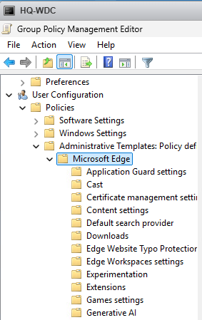

П8.4
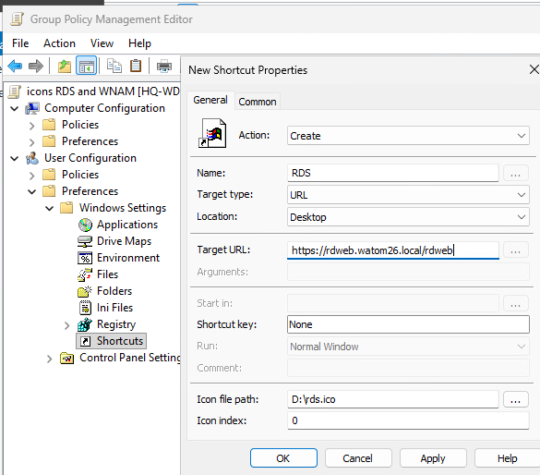
П8.5
П8.6
Computer Configuration → Policies → Security Settings → Restricted Groups
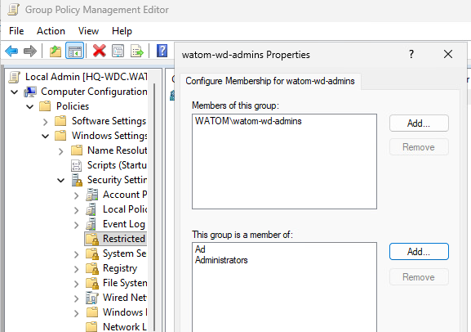
П8.7
